Информация
для родителей!!!

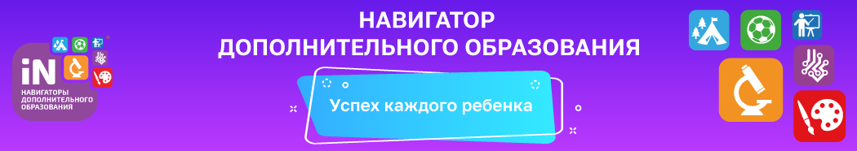

Навигатор дополнительного образования Краснодарского края - это информационный портал, в котором содержится максимально полная информация о кружках, секциях и организациях дополнительного образования, сведения об образовательных программах.
Задача навигатора - обеспечить возможность получения информации о доступном и качественном дополнительном образовании всем категориям детей края независимо от их места жительства и благосостояния семьи.
Пользуясь навигатором, с помощью поисковой системы родители и дети смогут выбрать наиболее подходящий кружок или секцию технической, естественнонаучной, туристско-краеведческой, художественной, физкультурно-спортивной, социально-гуманитарной направленностям.
Посмотреть каталог организаций дополнительного образования и присоединиться к навигатору можно по ссылке https://р23.навигатор.дети/

Уважаемые родители, теперь вы можете записываться в наши объединения не выходя из дома.
Запись осуществляется через портал «Навигатор дополнительного образования». Регистрируемся по ссылке https://р23.навигатор.дети/ и записываемся в МБОУ СОШ № 17.

Инструкция для родителей по записи детей в системе «Навигатор» (регистрируется родитель).
1. Выходим на сайт https://р23.навигатор.дети/ по ссылке и нажимаем «Регистрация».
2. Заполняем регистрационную форму. Там все просто и везде есть подсказки, как заполнять.
3. Вам на почту отправляется уведомление, которое нужно открыть, зайдя на свою почту.
4. Проходим по ссылочке в присланном письме на почте.
5. Выбираем в оранжевом окошечке «Гибкий поиск программ» в строчке «муниципалитет» - «МР Отрадненский»
6. В строке «Организатор» выбираем МБОУ СОШ № 17.

И жмём «НАЙТИ».
7. Вам на страничке покажут все программы, которые есть в образовательной организации. Находим свою программу и жмем «Подробнее».
8. Выходит полное описание программы. Ищем свою группу и своего преподавателя. Жмём «Записаться».
ВАЖНО! Запомните свой логин и пароль – они Вам будут необходимы в дальнейшем.

